РОССИЙСКАЯ ФЕДЕРАЦИЯ
Краснодарский край
Муниципальное дошкольное образовательное бюджетное учреждение
детский сад № 120 «Калинка» муниципального образования городской округ город-курорт Сочи Краснодарского края
354003 г. Сочи, ул. 60лет ВЛКСМ, дом 28. Телефон/факс: 8 (862) 268-40-41
8 (862) 268-25-11
_____________________________________________________________________________

Методическая разработка
«Миотерапия как метод коррекции звукопроизношения
детей дошкольного возраста»

Разработала:
Николаева Ольга Валентиновна,
Учитель-логопед
МДОБУ детский сад №120

2025 г.

Содержание
Аннотация ………………………………………………………………………. 3

Введение ………………………………………………………………………… 3

Основная часть …………………………………………………………………. 8

Заключение …………………………………………………………………..… 16

Список использованной литературы ……….……………………………….. 17

Приложение ………………………………………….…………………………. 18

Аннотация
В методической разработке представлен опыт применения миотерапии (миофункциональной коррекции) в коррекции звукопроизношения у детей дошкольного возраста.
Актуальность разработки заключается в том, что миотерапия является одним из перспективных направлений современной логопедической практики. Одним из главных преимуществ миотерапии является ее комплексный подход, который позволяет воздействовать одновременно на несколько уровней речевого аппарата. Метод включает разнообразные упражнения, направленные на улучшение кровоснабжения тканей, активизацию глубоких мышечных слоев и нормализацию работы нервно-мышечного аппарата.
Кроме того, применение миотерапии возможно даже у детей раннего возраста, поскольку данный метод проводится мягко и безболезненно, вызывая положительные эмоции. Обобщая логопедический опыт, можно сказать, что использование данной методики существенно повышает эффективность коррекции дефектов речи
Таким образом, миофункциональная коррекция становится важным инструментом в арсенале логопеда, позволяющим эффективно решать проблемы нарушения речи разного происхождения.

Введение
Целью методической разработки является обеспечение эффективной коррекции звукопроизношения у детей посредством применения миотерапии.
Задачи методической разработки:
- обозначить особенности и причины миофункциональных нарушений;
- рассмотреть и обобщить имеющиеся приемы коррекции в миотерапии;
- разработать новые приемы и игровые упражнения миофункциональной коррекции для детей;
- осветить метод миотерапии среди специалистов и родителей.
Речь возникла у людей в процессе общения на основе унаследованных и приобретенных ими анатомических и физиологических особенностей. В качестве органов, непосредственно продуцирующих речь, в основном участвуют органы дыхания и жевания. Помимо органов дыхания голосовой аппарат включает в себя вибраторы (голосовые связки), резонаторы (гортань, полость рта и носа) и артикуляторы (язык, губы, зубы, нижняя челюсть, мягкое нѐбо), образующие из звуков слоги и слова.
В настоящее время отмечается огромное количество детей с нарушением звукопроизношения как дошкольного, так и школьного возраста. Это связано с тем, что у современных детей имеются:
- травмы спинного и головного мозга,
- травмы опорно-двигательного аппарата,
- неправильное/искаженное/задержанное сенсомоторное развитие,
- проблемы мышечного тонуса.
Проблемы с речью могут быть вызваны не только особенностями развития нервной системы или психологическим состоянием человека, но также и при миофункциональных нарушениях.
Миофункциональными нарушениями называют проблемы, связанные с нарушениями функций органов ротовой полости – языка, губ, щек, что приводит к дефектам речи, проблемами с глотанием и дыханием через нос.
Данные проблемы первично или вторично сказываются на формировании оральных и артикуляционных умений в онтогенезе. Все чаще на логопедическую коррекцию поступают дети по рекомендации врача ортодонта, у которых стоит съемная или несъемная пластина (прил.1). Таким детям требуется укрепление круговой мышцы рта, переход от инфантильного типа глотания, укрепление мышц щек, губ и языка.
Неправильное распределение мышечного давления при жевании, а также при нарушенных функциях дыхания, глотания и речеобразования — основная причина большинства аномалий и деформаций челюстно-лицевой области. Правильное положение языка в покое - когда кончик находится у альвеол (бугорки за верхними резцами), а весь язык соприкасается с твердым небом. При речеобразовании активируются мышцы языка, жевательные мышцы, мимические мышцы. В акте глотания принимают участие 22 мышцы челюстно-лицевой области, подъязычной области и глотки.
Таким образом, базовым навыком в логопедической работе является разработка височно-нижнечелюстного сустава (ВНЧС), губ, мимической мускулатуры, мышц языка.
Миотерапия или миофункциональная коррекция применяется в разных методах лечения для достижения наилучших результатов:
1. Ортодонтия – миофункциональная терапия помогает поддержать результаты ортодонтического лечения.
2. Остеопатия – использование миотерапии помогает улучшать осанку и общее состояние организма.
3. Логопедия - миофункциональная коррекция в логопедии представляет собой комплекс мероприятий, направленных на нормализацию функций мышц артикуляционного аппарата, необходимых для формирования правильной речи. Данный подход применяется в логопедической практике для устранения нарушений звукопроизношения различной этиологии.
Причинами развития данных патологий может быть несколько ключевых факторов:
1. Наследственная предрасположенность.
Генетический фактор играет важную роль в развитии миофункциональных нарушений. Неправильное расположение зубов вследствие врожденных аномалий челюстно-лицевой области оказывает значительное влияние на работу мышечного аппарата. Неправильный прикус чаще всего способствует неправильному положению языка, его малоподвижности, в результате нарушается его функциональность: нарушение распределения нагрузки на мышцы вызывает дисбаланс функциональной активности мускулатуры.
2. Особенности питания.
Ранний отказ от грудного вскармливания, нарушение техники грудного вскармливания, отказ от твердой пищи в раннем детском возрасте в пользу мягкой и измельченной пищи, длительное использование бутылочки вместо чашки и ложки.
3. Вредные привычки.
Привычки, приобретенные ребенком в раннем возрасте, могут привести к серьезным последствиям. К ним относятся длительное сосание пустышки, сосание пальцев или других предметов, прикусывание щек, губ, неправильное положение головы во сне. Так, например, постоянное давление соски на верхние зубы и небо способствует формированию «бутылочного прикуса», когда нижняя челюсть смещается назад относительно верхней челюсти, вызывая впоследствии необходимость ортодонтического лечения.
4. Дисфункция дыхания
Нарушения носового дыхания являются еще одним значимым фактором риска развития миофункциональных отклонений. При хронических лор - заболеваниях и патологиях, таких как частые насморки, гипертрофия аденоидов, синусит, аллергические реакции и другие патологии, дети вынуждены дышать преимущественно ртом. Это приводит к изменению правильного анатомического расположения языка, губ и щек, что приводит к формированию аномального прикуса.
5. Проблемы с осанкой.
Неправильная осанка оказывает существенное воздействие не только на позвоночник, но и на мышцы шеи и лица. Постоянное пребывание в неудобной позе, сидение, сгорбившись с наклоном головы (например, просмотр гаджетов) создают дополнительную нагрузку на жевательную мускулатуру, нарушая его нормальное функционирование. С течением времени эта нагрузка перераспределяется таким образом, что развивается асимметрия лица, появляется перекос нижней челюсти и формируется неправильный прикус.
6. Эмоциональный стресс.
Эмоциональные нагрузки и стрессы также играют немаловажную роль в формировании миофункциональных нарушений. Под воздействием сильных переживаний, беспокойств или страха ребенок может непроизвольно напрягать жевательную и мимическую мускулатуру, особенно ночью во время сна. Такое состояние называется бруксизм – стискивание и скрип зубами, что провоцирует чрезмерное сокращение мышц и ведет к постепенному разрушению эмали зубов и боли в височно-нижнечелюстном суставе.
У детей раннего и дошкольного возраста существует еще проблема глотания, известная как дисфагия, представляет собой затруднения или дискомфорт при приеме пищи и жидкостей. Существует еще инфантильный тип глотания, который характерен для младенцев и детей раннего возраста. Задержка перехода к взрослому типу глотания может вызвать ряд негативных последствий: нарушение звукопроизношения, проблемы с дыханием, низкий тонус мышц лица и слабость подбородочных мышц. Одна из причин данной проблемы связана с поздним переходом на твердую пищу.
В настоящее время в практике все чаще встречаются сочетанные нарушения речи, осложняющие процесс коррекции звукопроизношения, поэтому многие логопеды встают перед необходимостью применения миофункциональной коррекции. Для произношения большинства согласных звуков необходимо правильное положение нижней челюсти относительно верхней. Многие нарушения артикуляции связаны с особенностями строения и функционирования зубочелюстной системы, т. е. прикусом.
Основные проблемы с прикусом, выявляемые логопедом:
1. Дистальный прикус или прогнатия, при котором наблюдается смещение верхней челюсти вперед относительно нижней. Это значит, что верхние зубы выступают над нижними больше нормы, придавая лицу характерный внешний вид, известный как «птичий профиль». Дети с таким прикусом испытывают трудности с артикуляцией звуков, требующих верхнего подъема языка, например, группа шипящих и сонорных звуков.
2. Мезиальный прикус или прогения, при которой наблюдается смещение нижней челюсти по отношению к верхней, создавая впечатление выступающего подбородка или удлиненного лица. Такие дети стакиваются с трудностью постановки согласных, связанных с нижним положением языка – группа свистящих звуков.
3. Отрытый прикус – характеризуется наличием промежутков между верхними и нижними зубами, препятствующему полному смыканию челюстей. Это мешает ребенку правильно формировать звуки, особенно свистящие и шипящие, часто наблюдается картина межзубного произношения. Для коррекции открытого прикуса детские стоматологи и ортодонты рекомендуют применять специальные вестибулярные пластинки или трейнеры — мягкие силиконовые мио-функциональные позиционеры, корректирующие положение языка и способствующие нормализации мышечного баланса приоральной области.
4. Глубокий прикус – возникает, когда верхние резцы закрывают нижнюю десну и нижние зубы (без смещения вперед верней челюсти). Такой прикус затрудняет правильное произнесение звуков, связанных с положением кончика языка около верхних передних резцов, т.е. переднеязычные звуки (т, д, н).
5. Ассиметричный прикус – при которой одна сторона челюсти выступает сильнее другой, нарушается симметрия артикуляторных движений, что негативно сказывается на точности воспроизведениям многих групп звуков.
При выявлении проблемы с прикусом логопед проводит диагностику путем анализа особенностей звукопроизношения, оценки положения губ, языка, состояния мимически мышц и общего характера артикуляционной моторики. Кроме того, логопед обязательно консультируется с врачом-ортодонтом, который специализируется на лечении дефектов прикуса. Совместная работа позволяет разработать эффективную стратегию дефектов речи, вызванных нарушениями прикуса.
Еще одна наиболее часто встречающаяся аномалия строения полости рта у дошкольников – это аномальные прикрепления уздечки языка, верхней и нижней губы. При укороченной уздечке язык в состоянии физиологического покоя не способен занимать правильную позицию, при которой кончик языка прилегает к небной поверхности верхних резцов. В результате не обеспечивается необходимого давления языка на свод верхней челюсти изнутри, под действием которого в норме должен формироваться правильный купол неба и ровный верхний зубной ряд. Аномальное прикрепление уздечки верхней губы может вызывать нарушение смыкания губ, способствовать формированию диастемы (промежутка между центральными резцами). Дети с этими аномалиями нуждаются в ранней хирургической коррекции. С помощью миотерапии логопед помогает справиться с последствиями данного нарушения, «переучить» язык и перестроить его функции.
Таким образом, нарушение миодинамического развития челюстно- лицевой области обуславливает изменение важнейших функций организма, таких как дыхание, глотание, жевание, речь и сопровождается изменениями внешнего облика человека. Своевременное выявление нарушений имеет огромное значение для предотвращения дальнейших серьезных осложнений.
Именно поэтому все больше логопедов обращаются к методам миофункциональной коррекции, которая направлена на коррекцию миофункциональных нарушений, влияющих на речь, глотание, дыхание и другие физиологические процессы.
Методология миофункциональной коррекции основана на знании анатомии и физиологии речевого аппарата человека. Особое внимание уделяется тренировкам определенных групп мышц, участвующих в формировании звуков речи. Для достижения положительного результата применяются специальные упражнения, направленные на укрепление мышечного корсета органов артикуляции, улучшения координации движений губ, щек, языка и височно-нижнечелюстного сустава (ВНЧС).

Основная часть
Миофункциональная коррекция в логопедии представляет собой методику, направленную на исправление нарушений речи путем нормализации функционирования мышц артикуляционного аппарата. Этот подход основан на взаимосвязи между состоянием ротовой полости качеством произношения звуков.
Регулярные упражнения помогают укрепить мышцы, отвечающие за правильную артикуляцию звуков, нормализовать дыхание и улучшить общее состояние здоровья.
Основные задачи миотерпии:
1. Нормализация тонуса мышц, участвующих в процессе приема пищи, глотания, жевания, дыхания и речи
- Активизация слабых мышц.
- Расслабление напряженных мышц.
2. Коррекция положения языка
- Формирование правильного положения языка при глотании, дыхании, в покое.
- Развитие подвижности языка.
3. Развитие моторики лицевой мускулатуры, губ и ВНЧС
- Увеличение силы и подвижности губ, щек и ВНЧС
4. Развитие дыхания
- Формирование правильного носового дыхания и исправление ротового типа дыхания.
Миотерапия имеет ряд противопоказаний и не может быть применена в ряде случаев:
- гипертрофия мышечного аппарата лица патологического характера;
- плохая подвижность сустава челюсти;
- аномальный прикус III степени;
- нарушения развития челюсти вследствие перенесенных общих заболеваний, например, рахита.
Ожидаемые результаты работы с детьми:
При использовании данной методики у детей улучшится кровоснабжение тканей речевого аппарата, активизируются глубокие мышечные слои и нормализуется работа нервно-мышечного аппарата.
Общие рекомендации:
Для достижения заметного результата миогимнастику необходимо выполнять в течение нескольких недель иди даже месяцев. При нерегулярности тренировок быстро происходит откат, то есть все достигнутые результаты теряются. Начинать работать в щадящем режиме с минимальной силой, амплитудой и сниженным количеством раз (не более 3-4 раз). Затем увеличивать нагрузку по силе, амплитуде и количеству выполнений.
Разработка височно-нижнечелюстного сустава
Основная функция ВНЧС – это обеспечение подвижности нижней челюсти и запуск жизненно-важных движений, являющихся основой для дыхания, питания, эмоций, равновесия, слуха, зрения, речи.
К таким движениям относятся, например:
· жевание, глотание;
· сплевывания, выплевывания;
· зевания, рвота, икота;
· артикуляционные уклады;
· дыхание через открытый рот, например, при лор проблемах.
Височно-нижнечелюстной сустав связывает нижнюю челюсть с черепом (прил.2). Этот сустав работает каждый раз, когда человек разговаривает, жует или глотает. Сустав связан с мышцами лица.
Мышцы жевательной мускулатуры — парные. Движения идентичных мышц выполняются одновременно, и их работа напрямую зависит друг от друга. Эти мышцы — короткие. Амплитуда их движения мала. Они быстро утомляются, особенно при нарушении функции височно-нижнечелюстного сустава, так как нагрузка на них (речь, пережевывание еды) больше, чем на другие мышцы тела. От состояния функции этого сустава зависит участие зубочелюстной системы в актах жевания, мимики, речеобразования.
Диск челюстного сустава подвижен по трем направлениям, подобно шарниру, поэтому ВНЧС имеет 3 оси направления:
1. Вертикальная ось – отвечает за открывание и закрывание рта;
2. Горизонтальная ось – отвечает за движение челюсти в левую и правую стороны;
3. Фронтальная ось – отвечает за движение челюсти вперед и назад.
При ежедневных тренировках можно укрепить мышцы и височно-челюстные суставы. Дозировка упражнений должна быть строго индивидуальной, в зависимости от речевой патологии ребенка. Упражнения лучше выполнять стоя, но если ребенок находится в положении сидя, то необходимо следить, чтобы корпус тела и голова были расположены прямо, выстраивая вертикальную ось. Упражнения выполняются перед зеркалом, чтобы ребенок мог контролировать выполнение заданий.
Между подходами нужно делать отдых, чтобы расслабить мышечные волокна после напряжения. Занятие начинается с самого простого приема, а заканчивается самым сложным. Тренировки проводятся в одно и то же время. Системность обеспечивает видимый эффект.

Упражнения для височно-нижнечелюстного сустава
- Упражнение «Бегемот»
Широко открывать и закрывать рот под счет до 8.
Широко открыть и подержать открытый рот, под счет до 5.
Затем эти же упражнения выполняются с преодолением сопротивления рук (кулачки под нижней челюстью).
Вариант упражнения: Взрослый кладет свою ладонь под подбородок ребёнка, слегка давит вверх. Ребёнок должен победить и открыть рот.
Исходное положение: рот открыт. Взрослый берет ребёнка за подбородок и тянет его вниз. Ребёнок с усилием воли должен закрыть рот.
- Упражнение «Крокодил»
Производить свободные движения нижней челюстью вправо и влево.
Затем делать то же упражнение, но язык при этом должен с силой упираться в челюсть, помогая движению.
Вариант упражнения: Взрослый давит пальцами на челюсть сбоку. Ребёнок должен ее сдвинуть вправо-влево.
- Упражнение «Акула»
Выполнять движения нижней челюстью вперед, произнести звук Ы, удержать под счет до 8 (прил.3), убрать нижнюю челюсть в исходное положение. Затем упражнение выполняется с поворотом головы сначала вправо, а затем влево.
Вариант упражнения: Исходное положение: рот закрыт. Взрослый ставит свои пальцы на подбородок ребёнка и слегка надавливает на него. Ребёнок должен преодолеть сопротивление и с усилием воли выдвинуть нижнюю челюсть вперед.
- Упражнение «Дразнилки»
Взрослый и ребенок соревнуются, кто сделает самое смешное лицо, сильно открывая рот и двигая челюстью в разные стороны.
Вариант упражнения: Попросить ребенка повторять за взрослым забавные выражения лица.
- Упражнение «Хрюша»
Губы сжать. Размыкать и смыкать челюсть, имитируя жевательные движения.
6. Упражнение «Хрюша желуди жует»
Открыть рот. Подбородком «рисовать» круг (движения влево и вправо). Затем выполнять те же упражнения с закрытым ртом. Следить, чтобы не возникало содружественных круговых движений головой.
7. Упражнение «Злая собачка»
Медленно поворачивать голову налево, широко открыть рот и длительно произнести слово «ГАВ», доставая подбородком плечо, закрыть рот (прил.4). Затем медленно повернуть голову направо открыть рот, длительно произнести слово «ГАВ», доставая подбородком плечо, закрыть рот. Повторить не мене 3 раз.
8. Упражнение «Котенок поймал бабочку»
Запрокинуть голову назад, медленно выдвинуть нижнюю челюсть вперед до смыкания зубов, удержать в таком положении по счет до 8.
Вариант упражнения: можно при выполнении упражнения удерживать листок бумаги (бабочку). Следить, чтобы ребенок держал листок зубами, а не губами (прил.5).
9. Упражнение «Голодный волк»
Рот закрыт. Показать зубы. Открыть рот, закрыть рот, сомкнуть челюсти, чтобы слышался щелчок. Продолжать щелкать зубами.
10. Упражнение «Попади по мячу»
Взрослый берет 2 небольших мяча и держит их с левой и с правой стороны от нижней челюсти. Ребенок должен достать до мяча, двигая нижнюю челюсть влево-вправо.
Затем поставить мяч на ключицу ребенку, нужно достать мяч нижней челюстью, не наклоняя голову (прил. 6).
11. Упражнение «Зигзаг»
Открывать рот, двигая челюсть из стороны в сторону «зигзагом».
Так же закрывать рот. Повторить 3-5 раз.
12. Упражнение «Квадрат»
«Рисовать» челюстью квадрат в горизонтальной плоскости:
Рот закрыт, двигать челюсть влево-вперед-вправо-назад.
Затем рот открыт – вправо-вперед-влево-назад.
«Рисовать» челюстью квадрат в вертикальной плоскости:
Рот закрыт, двигать челюстью влево-вниз-вправо-вверх. Повторить. Далее в обратную сторону.
13. Упражнение «Кружочки»
Завершающее упражнение - легкий массаж. Открыть рот, найти ямочки в области около козелка ушей и за мочками ушей, мягкими поглаживающими круговыми движениями массировать области (прил.7).

Развитие мимической мускулатуры
Мимическая гимнастика – неотъемлемая составляющая занятий по постановке или коррекции произношения у дошкольников. Особенно она показана детям с недоразвитием или задержкой речевого развития, заиканием, дизартрией и другими проблемами звуковоспроизведения. Поэтому полноценное коррекционное и эффективное воздействие не может исключать работу по развитию мимики. Применяют ее вместе с артикуляционными упражнениями.
Значение мимической гимнастики в логопедии:
1. Укрепление мышц лица
- Артикуляция звука осуществляется при помощи мимических мышц, поэтому важно поддерживать их тонус и координацию;
- Специальные упражнения укрепляют мышцы лица, участвующие в формировании звуков речи.
2. Улучшение дикции
- Четкость произношения достигается путем регулярных тренировок мимических мышц.
3.Работа над эмоциональностью речи
- Мимика тесно связана с эмоциональным восприятием и воспроизведением речи;
- Через мимику дети учатся передавать эмоции и чувства словами.
Мимическая мускулатура представляет собой группу мелких мышц, которые обеспечивают способность выражать эмоции и поддерживать выражение лица. Они расположены поверхностно, непосредственно под кожей лица.
Основные функции мимических мышц:
- выражение эмоций (радость, грусть, удивление);
- поддержание форм лица;
- закрытие глаз, рта;
- участие в актах сосания, глотания и речи.
Чтобы упражнения для мимики принесли пользу, важно делать их регулярно, соблюдая простые правила:
- Упражнения необходимо выполнять строго перед зеркалом (лучше большим), чтобы ребенок видел в нем движения – как свои, так и взрослого.
- Во время занятий каждое упражнение акцентируют на одной группе мышц.
- Мимические упражнения для детей выполняются спокойно, плавно, без особых усилий, но при этом ритмично.
- Занятие должно проходить в игровой форме, вызывая интерес и желание заниматься дальше.

Упражнения для мимической мускулатуры
- Упражнение «Дразнилки»
Ребенок сморит на взрослого, внимательно наблюдая за эмоциями, и повторяет их: радость, грусть, испуг, удивление, злость. Можно использовать карточки «Эмоции» - ребенок выбирает одну карточку и показывает выражение лица, соответствующее картинке.
- Упражнение «Забавные мордашки»
Ребенку предлагается показать выражение лица, соответствующее сюжету: мышонок испугался кота, девочка рассмеялась над шуткой мамы, мама нахмурилась, увидев беспорядок, мальчику подарили щенка.
- Упражнение «Мигалки»
Ребенок закрывает поочередно сначала один глаз, потом другой.
Затем быстро поморгать двумя глазами.
3. Упражнение «Хитрецы»
Ребенок прищуривает глаза, удерживает под счет до 5.
Затем с силой зажмурить и открыть глаза.
4. Упражнение «Удивился – рассердился»
Ребенок учится поднимать брови, лицо удивленное. Повторить 5 раз.
Затем ребенок хмурит брови, выражение лица сердитое. Повторить 5 раз.
Если упражнение не получается, взрослый поднимает или сдвигает пальцами брови ребенка.
5. Упражнение «Кислый лимон»
Изобразить мимикой, как будто съел кислый лимон - прищурить глаза, наморщит нос, высунуть язык.
6. Упражнение «Пчелка»
Для этого упражнения используется ватная палочка (или зубочистка). Взрослый ставит палочку на любое место на лице, а ребенок должен в этом месте двигать мышцей. Двигать палочку по всему лицу, слегка нажимая или давая вибрацию (прил. 8). Взрослый задает сенсорную программу, а ребенок прорабатывает моторную программу.
Мимическая гимнастика выполняется в комплексе с другими занятиями и лечением (когда оно показано) и вносит существенный вклад в коррекцию звукопроизношения у детей.

Развитие мышц губ и щек

Миофункциональная коррекция включает в себя укрепление мышц губ и щек. Сильные и подвижные мышцы губ и щек необходимы для правильного формирования звуков речи. У детей с нарушениями мышечного тонуса губ и щек наблюдаются проблемы с речью и с речевым дыханием. При слабых мышцах щек воздушная струя проходит не посередине языка, а за щеками, в результате чего часто свистящие и шипящие группы звуков носят характер щечного произношения. Другие же звуки требуют точного движения и напряжения губ, например, произнесение звуков В и Ф (Вь и Фь).
Упражнения для щек и губ
- Упражнение «Мыльные пузыри»
Надуть щеки, подержать под счет до 5, затем указательными пальцами «лопнуть» пузыри.
Затем надувать щеки, по очереди перекатывая воздух вправо, затем влево.
- Упражнение «Шарик»
Разместить возле щеки воздушный шарик. Толкать шарик надутой щекой вправо, затем влево.
- Упражнение «Гуси»
Взрослый берет щипком щеку ребенка, ребенок открывает рот (можно произносить звук А), чтобы освободить щеку (прил.9).
4. Упражнение «Художник»
Нарисовать языком на внутренней стороне щеки геометрические фигуры.
5. Упражнение «Поцелуйчик»
Ребенок сильно втягивает щеки внутрь, затем быстро открывает рот и щелкает губами. Раздастся звук похожий на поцелуй. Это упражнение подходит для разминки перед комплексом задания по тренировке щек.
6. Упражнение «Беззубая старушка»
Открыть рот. Втянуть губы (т.е. «обнять» губами зубы). В том положении ребенок открывает и закрывает рот (прил. 10).
7. Упражнение «Лошадка фыркает»
Губы в полуулыбке, подуть на сомкнутые губы, чтобы они задрожали. Много помочь вызвать вибрацию пальцами, водя ими по губам сверху вниз.
8. Упражнение «Пуговица»
Подготовить пуговицу диметром 3 см, нанизанную на нитку.
Рот закрыт, зубы вместе, ребенок обхватывает пуговицу губами, взрослый тянет за нитку вперед, вверх, вниз, влево, вправо. Ребенок пытается удержать пуговицу.
9. Упражнение «Силач»
Рот закрыт, зубы вместе, губы в улыбке. Ребенок удерживает деревянный шпатель губами, не используя зубы.
Затем взрослый помещает на шпатель с обеих сторон утяжелители (например, кубики лего, бублики и др.), одинаковые по весу и размеру предметы. Ребенок старается удержать пуговицу (прил.11).
10. Упражнение «Осьминожка»
Для этого упражнения нужны ватные палочки. Ребенок закрывает рот, зубы вместе, губы в улыбке. Взрослый вставляет ватные палочки между губ, сначала 3-5 шт., затем увеличивать количество до 8 шт. Задача ребенка удержать все палочки. Чем больше палочек, тем сложнее задание (прил.12).
Эти упражнения можно выполнять, постепенно увеличивая количество повторений. Важно следить, чтобы ребенок выполнял упражнения правильно и не испытывал дискомфорта.
Миотерапия проводится совместно с традиционными методами логопедического воздействия, такими как артикуляционная гимнастика, логопедический массаж, дыхательные упражнения, развитие пальцевого праксиса, а также с использованием специальных аппаратов - вестибулярных пластинок и трейнеров. Такой комбинированный подход значительно повышает эффективность логопедической коррекции.
Таким образом, миотерапия становится неотъемлемой частью комплексного подхода в коррекции речевых расстройств и существенно повышает эффективность оказания логопедической помощи. Использование данного метода способствует ускорению процесса восстановления нарушенных функций (жевания, глотания) и обеспечивает высокие результаты в коррекции звукопроизношения.

Заключение
Развитие речи – сложный и многообразный процесс, для правильного осуществления которого необходимо правильное развитие зубочелюстной и лицевой системы.
Комплексная методика миотерапии основана на междисциплинарном подходе и наиболее эффективна при взаимодействии логопеда, ортодонта и остеопата. В результате совместной коррекции решается не только проблема речи, но и устраняются причины ее возникновения. Логопедическое вмешательство заключается в индивидуальной разработке соответствующих упражнений. При грамотном подборе миофункциональной терапии значительно увеличивается положительный эффект логопедической работы по коррекции звукопроизношения.
Комплекс миогимнастики так же важно включать в работу для предотвращения аномалий развития артикуляционных органов и в целях профилактики речевых нарушений. Комплекс представляет собой набор специальных упражнений для мышц лица, губ и ВНЧС, которые помогают сформировать навык для установки правильного положения языка, улучшения дыхания и глотания, восстанавливая их функции. Если миогимнастика проводится в сочетании с артикуляционной гимнастикой, то можно достичь стойких результатов в коррекции звукопроизношения.
Таким образом, одним из главных преимуществ миотерапии является ее комплексный подход, который позволяет воздействовать на несколько уровней речевого аппарата, поэтому миотерапия является одним из перспективных направлений в современной логопедической практике.

Список использованной литературы

1. Архипова Е.Ф. Стёртая дизартрия у детей: учебное пособие. – М.: АСТ: Астрель, 2008.
2. Костина Я.В, Чапала В.М. Коррекция речи у детей: взгляд ортодонта. – М.: ООО ТЦ «Сфера», 2008.
3. Микляева Ю.В. Логопедический массаж и гимнастика. Работа над звукопроизношением. – М.: АЙРИС-пресс, 2015.
4. Мингалеева А.В. Использование приёмов миофункциональной коррекции в работе с детьми дошкольного возраста с тяжелыми нарушениями речи // Образовательный альманах. 2023. № 13 (75). Часть 1. URL: https://f.almanah.su/2023/75-1.pdf.
5. Панченко-Миль И.И. Дизартрические и анартрические расстройства речи у детей с ДЦП и особенности логопедической работы с ними. – М.: Н.Гайдук, 2021.
6. Тисовская Ю. А., Соколова Н. А. Использование вестибулярных пластинок в практике логопедической работы. – М., 2015.

Приложения
Приложение 1 – Пластины
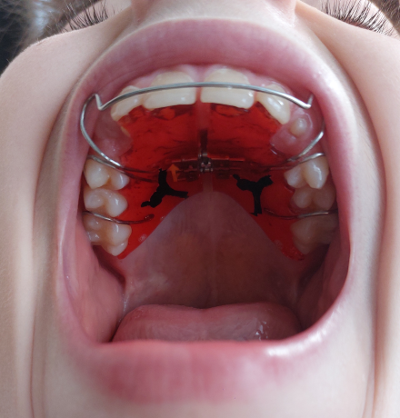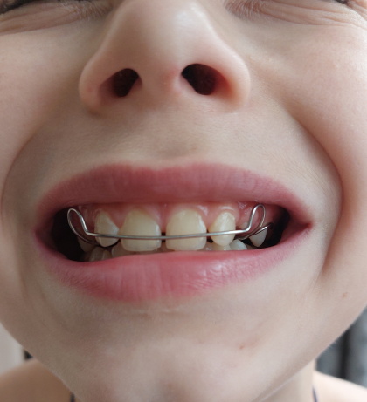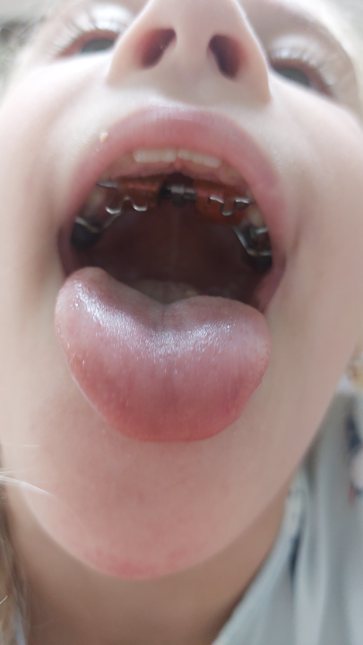

1. Съемная пластина 2. Несъемная пластина

Приложение 2 – Строение височно-нижнечелюстного сустава
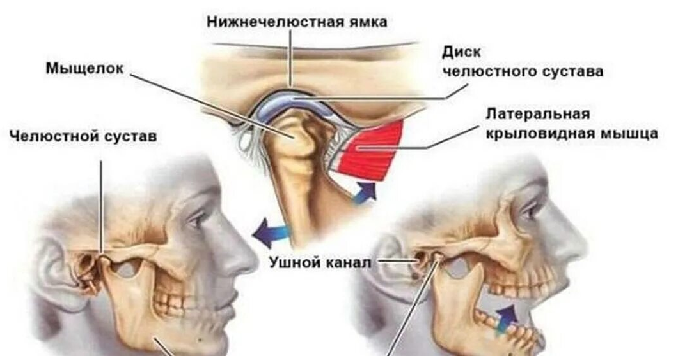

Приложение 3 – Упражнение «Акула»
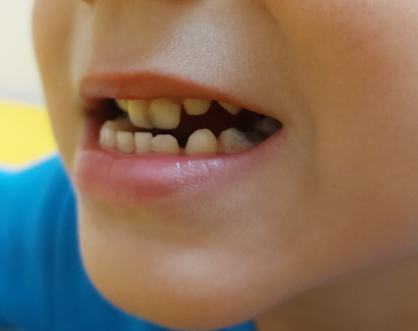
Нижняя челюсть выступает вперед.
Приложение 4 - Упражнение «Злая собачка»
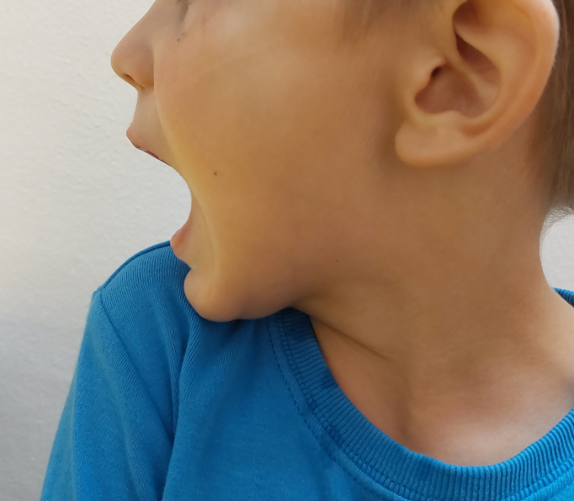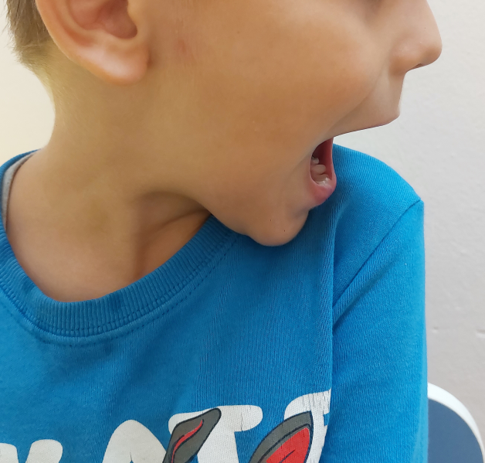

Приложение 5 - Упражнение «Котенок поймал бабочку»

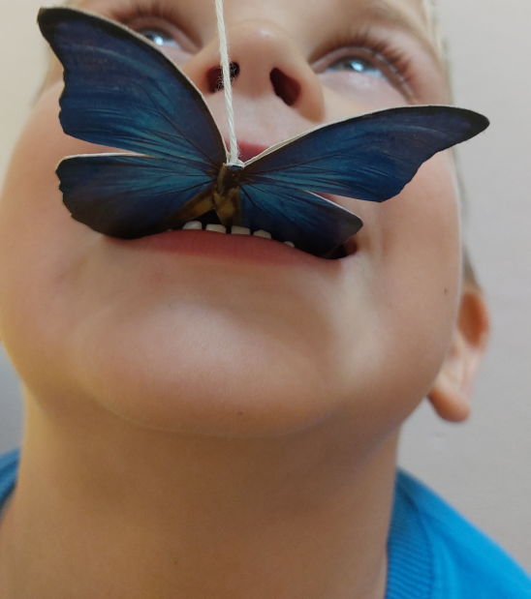
Приложение 6 - Упражнение «Попади по мячу»
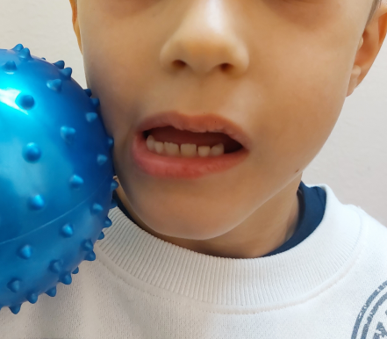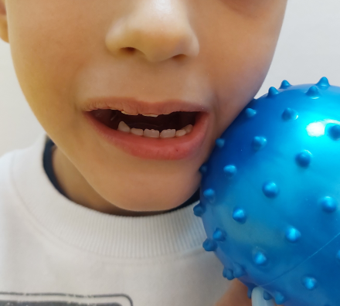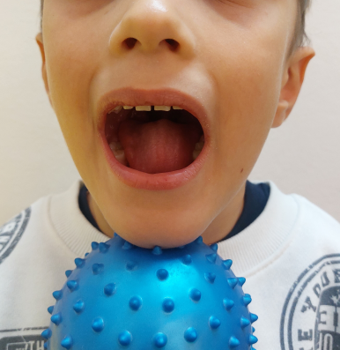

Приложение 7 – Упражнение «Кружочки»
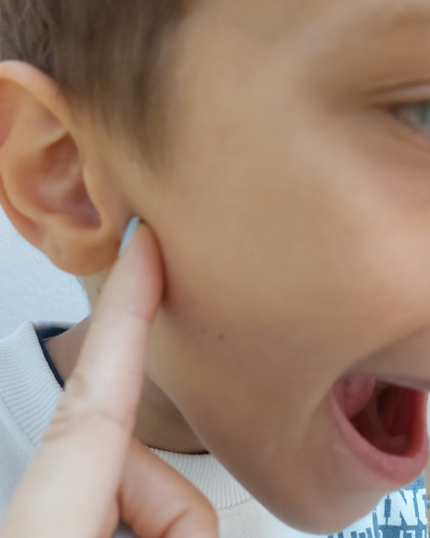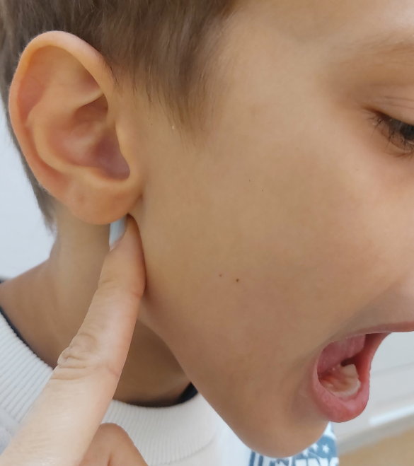

Приложение 8 - Упражнение «Пчелка»
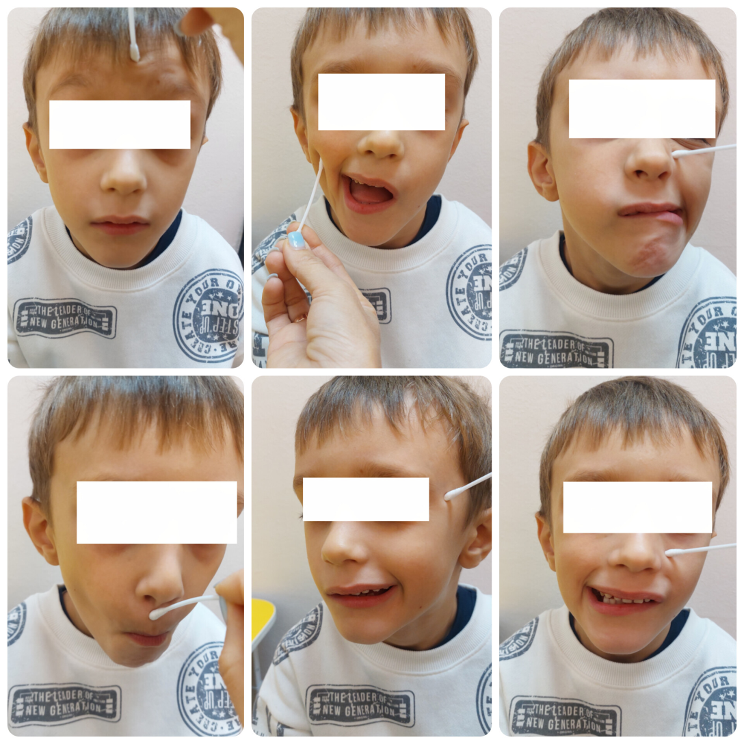

Приложение 9 - Упражнение «Гуси»
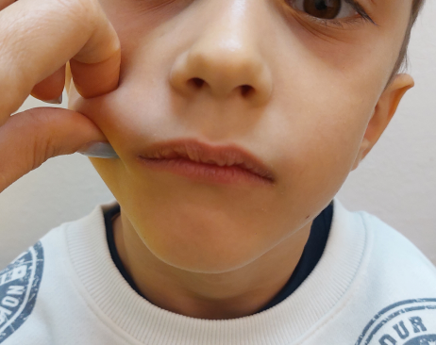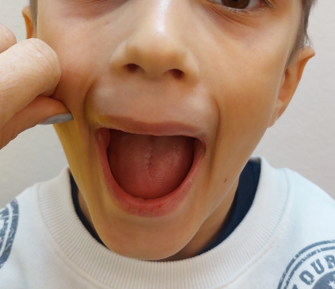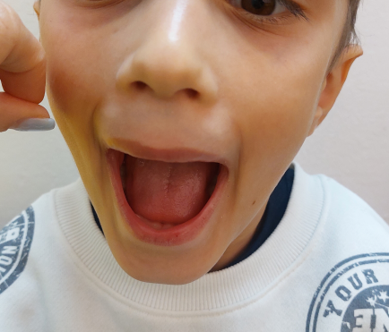

Приложение 10 - Упражнение «Беззубая старушка»
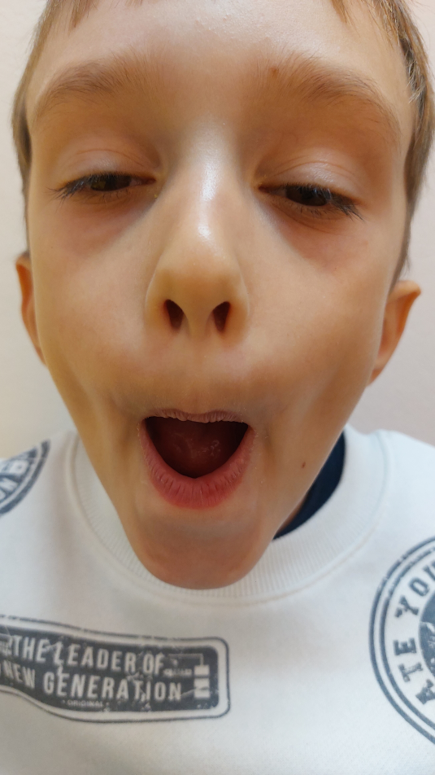

Приложение 11 - Упражнение «Силач»
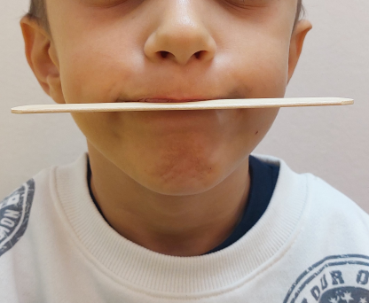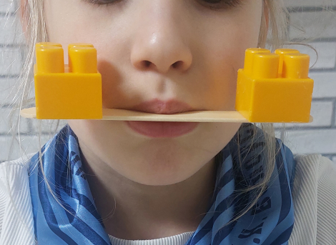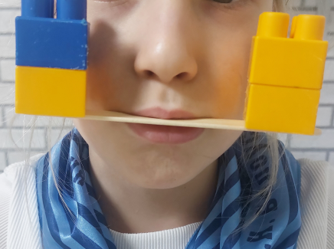

Приложение 12 - Упражнение «Осьминожка»
